CAPÍTULO 4
- ESTUDIO TÉCNICO DE LA INSTALACIÓN DE RECUPERACIÓN DE MATERIALES.

Las instalaciones en las que se procesa desechos sólidos han estado en constante evolución con el pasar de los años, para cumplir con las necesidades de recuperación de materiales para su posterior reciclaje. Inicialmente, las instalaciones de procesamiento se desarrollaron como una respuesta a la necesidad de manipular unas cada vez mayores cantidades de productos reciclables. Ahora el éxito de las mismas ha incrementado la popularidad del reciclaje, y se demanda una mayor capacidad de procesamiento.

Los residuos procedían de numerosas fuentes incontroladas y su calidad era variable. Las instalaciones de procesamiento servían como puntos de recolección centralizados y lugares en los que se procesaban los materiales según las especificaciones del mercado. Por lo tanto, muchas instalaciones de procesamiento fueron conocidas como centros de procesamiento intermedio (CPI).

Las instalaciones de procesamiento realizan la función de un intermediario, recolectando los materiales de diversas empresas de recolección y distribuyéndolas a diversos mercados. Sin embargo, las pequeñas empresas de recolección no podrían por si mismas cumplir las especificaciones del mercado o tratar, de forma rentable, con los compradores. Mediante los centros de procesamiento, los materiales procedentes de diversas fuentes, recolectados por diversas empresas, pueden hacerse encajar en diferentes mercados.

Otra tendencia en la gestión de los residuos consiste en la combinación de las instalaciones de transferencia y procesamiento. Se trata de una combinación lógica, ya que ambas instalaciones necesitan un lugar con características similares (acceso a las vías de transporte, zonificación industrial y localización centralizada), y ambas emplean elementos similares (muelles de descarga para recibir materiales antes de su procesamiento y transporte). Combinando las dos instalaciones en una se elimina una operación de transferencia.

Las instalaciones de procesamiento han evolucionado para acomodar los distintos sistemas de reciclaje. Desgraciadamente, la comunidad de reciclaje no ha establecido una clasificación uniforme para dichas instalaciones. Más adelante se definen varias instalaciones siguiendo un orden de complejidad en el proceso que desarrollan.

Algunas instalaciones operan como centros de recepción y transporte. Solo aceptan determinados materiales, asegurándose de que han sido separados adecuadamente, y los transportan hasta otras instalaciones de procesamiento o fabricación. Estos centros, denominados centros de recolección selectiva, no cuentan con equipos de procesamiento. Si un centro de recolección selectiva paga a sus clientes por sus reciclables, entonces se denomina centro de recompra. Según su localización, estos dos tipos de centro pueden estar dentro de instalaciones cerradas.

Si los materiales reciclables se separan en origen, las instalaciones no necesitan equipo de selección. Los reciclables separados en origen (recolectados en aceras) se llevan hasta uno o más almacenes y después se transportan. La instalación puede contar tan solo con tolva para recibir y almacenar los materiales hasta que se transporten. Las tolvas receptoras pueden situarse en el exterior si están protegidas contra el robo o vandalismo. Este tipo de instalación puede incluir equipos para la separación de contaminantes, pero, por lo general todos los materiales recibidos ya están separados. A este tipo de instalación se la podría denominar instalación “distribuidora”, porque sirve como centro de recepción y transporte, pero no procesa materiales.

Aunque en una instalación distribuidora no es necesario el equipo de separación, se puede incluir equipo para el procesamiento de residuos reciclables y, de esta manera incrementar valor. El procesamiento normalmente se limita a la preparación de materiales, mediante el embalaje, la trituración, etc., para llevarlos hasta los mercados. Si la instalación contiene este tipo de maquinaria se la puede denominar centro de procesamiento intermedio (CPI).

Los programas de reciclaje que recolectan diversos materiales juntos generan un flujo de materiales reciclables mezclados o no seleccionadas. Si una instalación recibe reciclables no seleccionados, necesitará equipo de separación además del equipo que permite preparar los materiales para su venta. Este tipo de instalaciones se conoce comúnmente como instalación de recuperación de materiales (IRM). Este término ha sido utilizado para describir todo tipo de instalaciones, desde un centro de recolección selectiva hasta una instalación de procesamiento de residuos mezclados.

Se debe de aclarar que la IRM, que se va a analizar en este capítulo, también servirá de centro de transferencia para los residuos antes de ser enviados al vertedero y de esta manera lograr ahorros en transporte debido a que disminuimos el volumen de desechos transportados hacia el relleno sanitario.

Debemos de tener en cuenta de que partimos del hecho que cada municipio tiene su servicio de recolección de basura que garantizará la entrega de los desechos a la IRM. A partir de ahí, cada ciudad tendrá su respectiva IRM. Como los municipios de Santa Lucia y Palestina manejan solamente el 15% y 16% respectivamente de los desechos de la zona, las IRM que se ubiquen en cada uno de estas cabeceras cantorales, realizaran funciones de clasificación manual y acopio del material, para su posterior transferencia a la IRM mecanizada ubicada en Daule, que será el sitio donde se acopie todo el material que posteriormente se venderá.

En el desarrollo de este capítulo nos vamos a enfocar principalmente en los aspectos técnicos de la Instalación de Recuperación de Materiales que se va a instalar en Daule, ya que es las que involucran más procesos y en ella se recupera el 70% de los desechos generados dentro de la zona del proyecto MIDES. Pero igualmente se describirá los criterios de diseño para las IRM manuales que se instalarán en Santa Lucia y Palestina.

  - Definición de las funciones de la Instalación de Recuperación de Materiales.

Es importante definir las funciones que esperamos que cumpla la IRM, para poder tener una idea del alcance del nivel de selección y separación de los desechos. Así mismo debemos de comprender la importancia que tiene este proceso dentro del sistema integral de desechos sólidos.

    - Papel de la Instalación de Recuperación de Materiales dentro del Sistema de Manejo Integral de Desechos Sólidos.

Cuando hemos hablado de manejo integral de desechos sólidos, se ha dicho que cada uno de sus componentes va correlacionado con las otras partes. Por esta razón debemos de identificar claramente el papel de la misma dentro del manejo integrado de desechos sólidos. Podemos identificar tres papeles principales del IRM:

- Disminución de los volúmenes de desechos que van a ser enviados al relleno sanitario. Este punto es de gran importancia, ya que con esto se esta aumentando la vida útil del Relleno y por lo tanto ahorrando los costo asociados a la construcción de uno nuevo.
- Buscar fuentes de autogestión para el proyecto de Manejo Integral de Desechos Sólidos, mediante la venta de los materiales recuperados.
- Generación de fuentes de empleo para los habitantes de la zona donde se implementa el proyecto. Así mismo se buscará la implementación de microempresas que sean las encargadas de la administración de las IRM.

    - Tipos de materiales que serán recuperados.

Este es uno de los puntos más importantes para el correcto funcionamiento de proyecto, ya que en los parámetros de diseño, siempre indica como principal variable el tipo de material que se va a recibir en la instalación.

Como parte del proyecto de Manejo Integral de Desechos Sólidos, se debe de tener en cuenta que hay varios puntos que cubrir y en nuestro estudio estamos analizando la viabilidad de una de las etapas, sin embargo esta depende de los resultados obtenidos en la etapa anterior que corresponde a la Clasificación en el Origen. Este punto es el que nos indicará el tipo de material que llegará a la instalación.

Dentro del proyecto se han identificado dos fracciones de material para la clasificación domiciliaria: los residuos orgánicos que se pudre, y otra fracción que reúne a los orgánicos de lenta biodegradación (papel, cartón, plásticos, etc.) y residuos de carácter inorgánico (vidrio metales ferrosos, aluminio, etc.). La clave para la clasificación de los desechos es el uso de recipientes de diferentes colores para cada fracción; para una fácil comprensión por parte de la población se podría decir que la basura que se pudre ira en el recipiente de color verde y la basura que no se pudre se almacenará en el recipiente negro. En la figura 4.1 se puede observar volantes de la campaña de difusión de la clasificación domiciliaria.

Con la clasificación domiciliaria de los desechos que se pudren se reduce considerablemente el contenido de metales pesados dentro del compost, Desechos altamente contaminados como pilas, algunos plásticos, no se mezclan con la basura desde la fuente y por consecuencia, se evita completamente la contaminación de estos desechos.

El sistema de clasificación domiciliaria que se espera implementar se considera el más adecuado por las siguientes razones:

Sistema Sencillo.- No le gusta a la mayoría de la población que sea muy complicado el sistema de clasificación domiciliaria. No tienen tiempo, ganas, ni espacio físico para separar los desechos domésticos en tres, cuatro o más fracciones. Si se realiza un sistema de clasificación con dos diferentes fracciones (la basura que se pudre y la basura que no se pudre) ya es bastante para asegurar la calidad de los desechos a compostar (que no se mezclan con metales pesados, plásticos etc.) y de los desechos reciclables, los cuales son más fáciles de recuperar si no se contaminan con basura húmeda en putrefacción. No es un sistema muy exigente para los participantes.

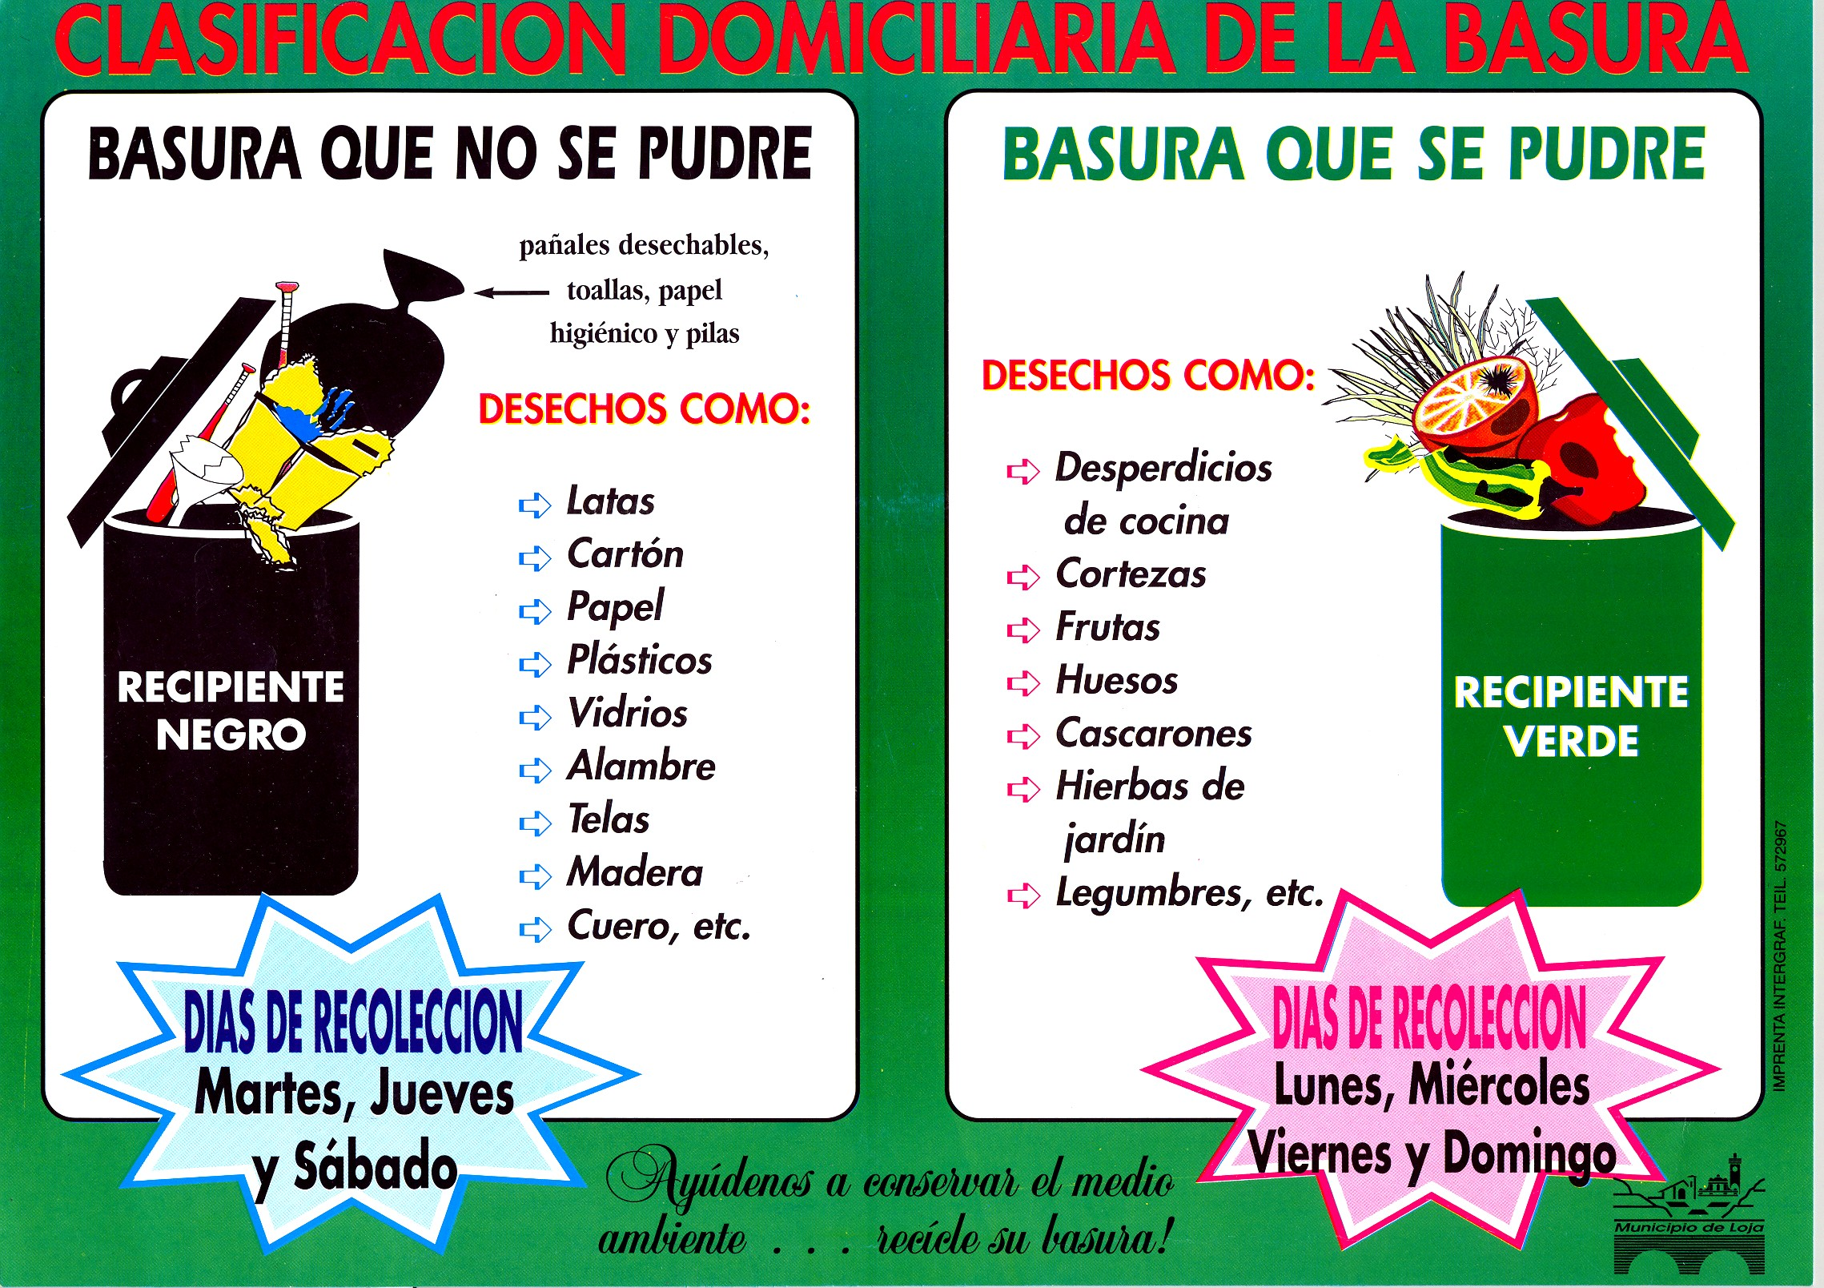
FIGURA 4.1 VOLANTE DE DIFUSION DE CAMPAÑA DE
CLASIFICACION DOMICILIARIA
Sistema Barato.- Es muy importante que la introducción de un sistema nuevo de manejo de desechos sólidos no cause gastos importantes a la población que, en ese caso, seria resistente a adoptar al sistema nuevo. La ventaja para mantener bajos costos en la clasificación domiciliaria es el hecho de que se utilizan recipientes estándar suministrados por el municipio, lo cual a la vez nos ayuda a eliminar el uso de fundas para la recolección de basura dentro del hogar.

Sistema Limpio.- Lo que preocupa a muchas personas es el problema de olores por causa del comienzo de la putrefacción de los desechos biodegradables. Esto es un problema grave especialmente en grandes ciudades, urbanizaciones modernas o en las regiones céntricas de ciudades medianas, donde hay una población densa, no hay jardines o patios y los ciudadanos tienen que mantener los recipientes dentro de la casa.

Es posible con unas medidas simples, reducir el problema de olor al mínimo. Se necesita comunicar estos métodos desde el inicio del proyecto. Las medidas más importantes son:
- No comprimir los desechos que se pudren.
- Mezclar los desechos que se pudren con papel higiénico usado.
- No echar desechos líquidos al recipiente de la basura que se pudre.
- No poner el recipiente de basura al sol.
- Dejar siempre cerrado los recipientes.
- No dejar los desechos a la intemperie antes de ponerlos en el recipiente. Se deben echar los desechos al recipiente inmediatamente después de su generación.
- Limpiar el recipiente de basura después de cada recolección.
- Si no hay como eliminar el tufo, se puede añadir cal apagada a los desechos. La cal no daña al proceso de compostaje, es barata y elimina todo tipo de malos olores.

Sistema Cómodo.- Las experiencias han mostrado que a las personas no les gusta transportar los desechos hacia un lugar fijo donde hay un contenedor. Si la participación de los ciudadanos depende de su propia iniciativa (por ejemplo, en sistemas donde se utilizan contenedores centrales), es mucho más baja que en sistemas donde todo el trabajo es organizado por el municipio.

El mejor sistema es la recolección de la basura biodegradable desde los hogares, con la ayuda máxima que puede brindar el sistema municipal. Si se utilizan recipientes, fundas etc. estandarizados, es mejor que los suministre el municipio que dejar la responsabilidad de comprarlos a los ciudadanos.

Factores de Éxito para un Programa de Clasificación Domiciliaria

Para obtener resultados satisfactorios de la clasificación domiciliaria, los siguientes factores son muy importantes:

- Capacitación intensiva (lo óptimo es la capacitación personal puerta a puerta) al inicio del proyecto.
- Capacitación continua durante la implementación del proyecto (repetición de la capacitación, entrevistas para obtener ideas y críticas de la población, publicación de los resultados del proyecto etc.).
- Monitoreo continuo de la clasificación.

La experiencia en países, ciudades y culturas diferentes, muestra como denominador común que los resultados de la clasificación permanece a un nivel muy bajo durante los primeros meses. Es muy importante que no se desesperen entonces los iniciadores del proyecto pero que continúen con la capacitación y la implementación del proyecto. Se necesita un tiempo de dos años o más para que la clasificación domiciliaria se haga costumbre en la población.

Por otra parte, adicional a identificar los materiales que entrarían al sistema se debe de tener una referencia de las cantidades de materiales que se recibirían. Partimos de la información detallada en la Tabla 2, donde se muestra la generación per capita de residuos, así como los valores totales de generación de desechos de la zona. Esta información se debe de complementar con la composición de los desechos sólidos generados, para de esta manera tener una idea mas clara de la generación de cada uno de las fracciones de desechos. En la figura 4.2 se muestra los valores promedios de composición de basura en la zona, según estudios realizados por el personal del proyecto MIDES.

Fuente: CERG - PROYECTO MIDES
FIGURA 4.2 COMPOSICIÓN DE LOS RESIDUOS SÓLIDOS GENERADOS EN ZONA DE DAULE, SANTA LUCIA Y PALESTINA

La integración de esta información nos permite tener una perspectiva más clara de la generación de cada uno de los residuos en la zona, y de esta manera tener mejores parámetros de diseños de la IRM. En la tabla 7 se tabulan los datos de generación de desechos según la composición de los mismos. Se debe de aclarar, que de la información mostrada en la tabla 7, la fracción orgánica, no ira a la IRM, ya que para recibir ese material existirán otras instalaciones, donde se realizaran las tareas de compostaje.

TABLA 7
PRODUCCION DIARIA DE RESIDUOS EN LA ZONA
DE REALIZACION DEL PROYECTO
Producción Diaria Ton / día
Composición de residuos |  | Daule | Santa Lucia | Palestina | Total
Orgánico | 66% | 12,60 | 2,76 | 2,82 | 18,18
Papel/cartón | 13% | 2,48 | 0,54 | 0,56 | 3,58
Plástico | 15% | 2,86 | 0,63 | 0,64 | 4,13
Vidrio | 2% | 0,38 | 0,08 | 0,09 | 0,55
Metal | 1% | 0,19 | 0,04 | 0,04 | 0,28
Desechos varios | 3% | 0,57 | 0,13 | 0,13 | 0,83
Total | 100% | 19,09 | 4,18 | 4,28 | 27,55
Fuente: CERG - PROYECTO MIDES

    - Forma en que los materiales que hay que recuperar, serán entregados a la Instalación de Materiales.

Una vez definido cuales son los productos que van a llegar a la Instalación de Recuperación de Materiales, debemos de identificar como van a llegar estos materiales, ya que completando esta información, llegamos a tener claras cuales son las entradas del sistema que estamos analizando.

Debemos enlazar los procesos de recepción de los materiales en la IRM, con el sistema de recolección de basura municipal, ya que debe haber una concordancia entre los dos.

Como se menciono en la sección anterior, la clasificación domiciliaria dividirá los desechos en dos grandes grupos de los cuales solo llegaran a la IRM los correspondientes al recipiente negro, es decir los materiales que no se pudren. Estos materiales tendrán sus días de recogida específicos, que serán los martes, jueves y sábado. Esto nos indica que la alimentación de materiales de la planta no será continua, sino que será por intervalos de un día. Basados en este punto debemos de tomar la decisión de almacenar los desechos para trabajar de forma continua durantes los días de la jornada laboral o caso contrario dedicar los días de recepción a la clasificación del material recibido y en los días que no haya recepción realizar operaciones de clasificación mas especifica de los materiales (retirar etiquetas, anillos de seguridad, separación por colores, entre otras), para poder obtener mayores márgenes en su venta.

Por otra parte, los materiales serán transportados a la planta a través de carros recolectores de basura municipales de una capacidad de 2 Toneladas. Lo cual nos indica que durante los días de recolección de material se recibirá un promedio de 7 carros recolectores que irían a descargar desechos a la IRM ubicada en Daule. Se debe de tener en cuenta este punto para identificar posibilidades de congestionamiento durante la recepción de desechos en la instalación.

  - Desarrollo del diagrama de flujo del proceso.

El desarrollo del diagrama de flujo del proceso nos permitirá identificar todas las tareas principales que se realizan dentro de la instalación, para posteriormente identificar el equipamiento o maquinaria que se va a utilizar para cumplir con la operación. En la figura 4.3 se muestra el diagrama del flujo de recuperación de residuos sólidos urbanos.

  - Selección de la tecnología a utilizarse.

La separación de materiales residuales de los desechos sólidos puede conseguirse manualmente o mecánicamente. La separación manual se utiliza exclusivamente para la separación de residuos en el punto de generación. Muchas de las primeras IRM construidas en los años setenta fueron diseñadas para separar mecánicamente los componentes de los residuos. Desafortunadamente, ninguna de estas primeras instalaciones está funcionando en la actualidad, fundamentalmente por problemas mecánicos.

La tendencia actual es diseñar las IRM basándose en la integración de ambas funciones de separación, manual y mecánica.
FIGURA 4.3. DIAGRAMA DE FLUJO DE PROCESO DE RECUPERACION DE MATERIALES
Si
No
NOMECLATURA

Almacenamiento

Decisión

Operación

Operación/Inspección

Transporte

Si
Inicio
Descarga de residuos sólidos
¿Residuos voluminosos no recuperables?

Clasificación manual de residuos recuperables
¿Residuos recuperables?*

Almacenaje de residuos no recuperables
Transporte al Relleno Sanitario
Compactación de residuos recuperados
Almacenaje de bultos de residuos recuperados
Transporte hacia
el comprador
Fin
No
Pesaje de bultos de residuos recuperados
* En esta decisión, los residuos de dividen en las diferentes fracciones de material que va a ser recuperado (cartón, papel, plástico, vidrio, metal).
Almacenaje de residuos recuperados.
Debemos también tener en cuenta dentro de la etapa de selección de la tecnología, la realidad actual de nuestros municipios; en donde, tradicionalmente los problemas del mal manejo de los residuos sólidos no radican únicamente en la escasez de dinero, sino en una errada concepción de la gestión por parte de algunas autoridades municipales, que creen que la solución al problema se centra en la adquisición de maquinaria costosa e inapropiada, y en mantener un excesivo numero de trabajadores y empleados. Un ejemplo de lo mencionado es el hecho de los vehículos de recolección compactadores que recolectan residuos sólidos, pero que fueron diseñados para ciudades grandes y ricas donde existen buenas vías, escasa mano de obra, sus municipios tienen dinero para invertir y sus habitantes pagan altas tasas. En cambio en nuestros municipios hay poco dinero, vías malas, mucha gente pobre desocupada y también gente con ganas e imaginación para encontrar soluciones apropiadas a nuestros problemas.

Por lo tanto debemos de adaptar la tecnología disponible actualmente, para poder obtener soluciones a los problemas propios de nuestra zona y teniendo en cuantas las variables que manejamos. Además se debe de tener en cuenta la particularidad de que trabajamos en tres municipios, y se definió que se iba a tener una IRM en cada uno de ellos.

En las IRM que existan en Santa Lucia y Palestina, debido a la poca cantidad de desechos, no se justifica realizar una inversión en maquinarias y una gran infraestructura, por lo que se establecerán instalaciones donde se realicen operaciones de clasificación y manipuleo totalmente manuales.

Dentro de la IRM que se plantea construir en Daule se propone una integración de funciones mecánicas y manuales. Se utilizarán medio mecánicos más que todo para la manipulación de los desechos dentro de la planta, ya que la separación en sí, es cien por cien manual.

Aquí debemos de separan nuestro estudio en dos casos: las Instalaciones de Recuperación de Materiales manuales, ubicadas en Santa Lucia y Palestina, y la planta mecanizada que se instalará en Daule.

INSTALACION DE RECUPERACION DE MATERIALES VIA MANUAL

Como mencionamos anteriormente, no nos enfocaremos mucho en desarrollar la tecnología a utilizarse en esta planta debido a la inexistencia de maquinaria en estas plantas. Estas IRM consisten en galpones donde se identifican claramente dos secciones: Área de descarga y clasificación, y Almacén para materiales clasificados.

La descarga y clasificación, se realiza en un área con un piso de hormigón, en donde los carros recolectores descargan los desechos, y posterior a esto el personal ingresa a buscar desechos recuperables de entre el material depositado. Aquí se realiza una operación similar a las que realizaban anteriormente los chamberos o minadores, pero se lo hará dentro de un lugar de trabajo más adecuado y con las respectivas normas de seguridad. Según consideraciones iniciales hechas por CERG, se cree que seria suficiente trabajar con cinco personas en cada una de estas plantas manuales.

En estas instalaciones, la falta de maquinaria se suple con la utilización de herramientas manuales que ayudan en las operaciones de clasificación y manipuleo. Las principales herramientas son las siguientes:

- Machete y/o cuchillo.- Sirve para abrir las fundas y cortas materiales de gran tamaño.
- Rastrillo.- Ayuda a recoger las fundas y los montículos de basura.
- Carretilla.- Transporte interno de material recuperado y no recuperable.
- Pala.- Se utiliza para cargar y descargar basura suelta.

En estas instalaciones una vez que se realice la clasificación manual se procederá a almacenar el material, hasta que sea enviado a la IRM de Daule, en donde los materiales serán almacenados o procesados para su posterior venta.

COMPONENTE DE UN SISTEMA DE RECUPERACION DE MATERIALES

El análisis de la tecnología a utilizarse en la instalación mecanizada que se ubicaría en Daule es mucho más detallado porque implica varias operaciones y maquinarias.

A continuación detallaremos cada uno de los equipos o instalaciones que se utilizaran para cumplir las operaciones que se mencionaron en el diagrama de flujo que se realiza en la planta.

Tolva de Recepción

La tolva de recepción sirve para la descarga de los desechos recogidos por el servicio municipal de recolección de basura. Debido a que existe la posibilidad de que el recolector trabaje en horarios mientras la IRM no labora (por ejemplo fines de semana), el material se acumulará en la misma hasta que se reinicien las labores de clasificación en la planta.

La tolva debe ser adecuada a la cantidad diaria de basura descargada, teniendo en cuenta las proyecciones de crecimiento poblacional para poder estimar la producción de basura y, por consecuencia, de materiales reciclables en el futuro. La figura 4.4 nos muestra como seria la operación de recepción de materiales en la tolva de la IRM.

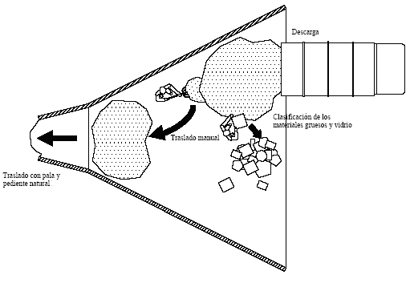
FIGURA 4.4. BOSQUEJO DE OPERACIÓN EN LA TOLVA DE RECEPCIÓN

Se recomienda seguir las siguientes recomendaciones en la construcción de una tolva:
- Forma en V (con la punta en dirección de la planta de reciclaje y la parte abierta frente a la descarga de los recolectores) con un área suficiente para el almacenaje de desechos producidos en dos días.
- La basura suelta descargada cuando la tolva esta llena debe de tener una altura máxima de un metro. Esto se lo debe de tener en cuenta para evitar la generación de aguas lixiviadas y de malos olores, y para asegurar buenas condiciones de trabajo para los obreros.
- Seguir una inclinación de 3° de pendiente.

La tolva se construirá de hormigón, con muros a los dos lados, un lado abierto para que se puedan descargar camiones y un lado abierto opuesto para transferir los materiales hacia la banda de clasificación. Los muros son necesarios para evitar la dispersión de materiales volátiles en los alrededores de la IRM. Los desechos serán transportados manualmente (con palas) en dirección a la banda de reciclaje. En la figura 4.5 se muestra como un operario, empuja manualmente los desechos hacia la banda de reciclaje.

Se debe de tener en cuenta que dentro de la tolva los obreros realizan una preclasificación de los materiales gruesos (troncos, saquillos, recipientes, ollas, botellas, etc.) y así mismo deben de abrir las fundas de basura para garantizar una buena separación de los materiales y para facilitar el trabajo de los trabajadores en la banda de clasificación.
Hay que tener techada el área de la tolva recibidora, para impedir que se mojen los desechos descargados, lo que es muy importante para mantener la calidad exigida por los compradores.

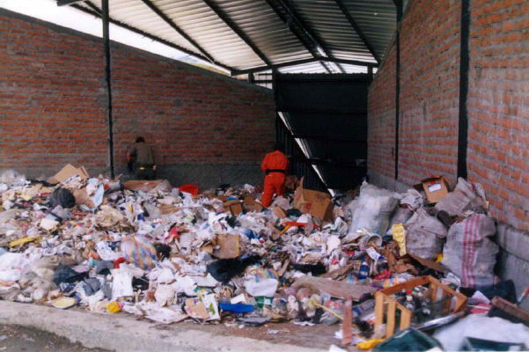
FIGURA 4.5. TOLVA DE RECEPCION EN OPERACION

Banda Transportadora (Banda de Reciclaje)

La operación de separación de los residuos se realizará manualmente, ya que de esta manera se podrá lograr materiales recuperados de más alta calidad; la clasificación manual se soporta con el uso de una banda transportadora en forma de una línea de selección que permitirá la mecanización parcial del proceso e incrementará la eficiencia y seguridad laboral.

La banda de reciclaje funciona mediante rodillos que son empujados por un motor y que transmiten el impulso a una correa de transporte. El motor puede ser integrado dentro de uno o varios rodillos o se puede utilizar un motor externo que empuja la banda mediante una cadena con catalinas o una banda dentada. La figura 4.6 muestra una banda de reciclaje modelo que se utiliza para tareas de selección manual de residuos.

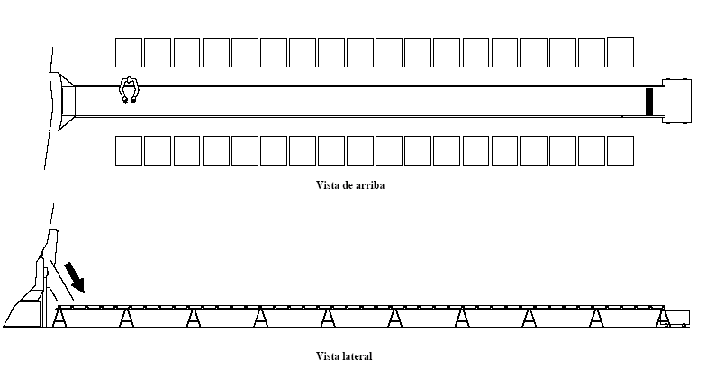
FIGURA 4.6. BANDA DE RECICLAJE

Ya que la basura es abrasiva y contiene líquidos corrosivos, la banda debe ser construida de un material resistente. El material más utilizado para sistemas transportadores es la cinta de caucho. Como característica, es barata, silenciosa y se tiene buenas referencias concernientes a su resistencia contra la agresión química. Por otro lado y a pesar de ser susceptible a los daños provocados por materiales afilados, pesados o calientes existe la posibilidad de reparar los cortes y huecos mediante la vulcanización.

Los principales factores en el diseño de una banda de reciclaje son el ancho y la velocidad de la cinta. Cuando la separación se hace desde cualquiera de los dos lados de la cinta la anchura máxima de la misma es de aproximadamente 1.20 m. Las velocidades de las cintas varían de 5 a 30 m/min, según el material que hay que seleccionar y el grado de preselección llevado a cabo. Por este motivo es importante trabajar con una banda de velocidad regulable, para que pueda darnos mayor flexibilidad de trabajar en diferentes condiciones.

Otro aspecto que también se debe de tener en cuenta en el diseño de una banda de reciclaje, es la elevación de la misma sobre el suelo. Esta puede variar entre los 70 y 85 cm., y depende de la estatura promedio de los trabajadores, ya que si es demasiado baja, los trabajadores deberán inclinarse, lo que provocaría dolores y enfermedades a la columna vertebral; por otro lado, si es demasiado alta, el levantamiento exagerado de los brazos causaría dolores en los brazos y enfermedades en las articulaciones.

El largo de la banda depende de la cantidad de desechos a tratar y del número de fracciones por clasificar. Generalmente las bandas tienen largos de entre 10 y 30 m, sin embargo para municipios medianos (producción de basura hasta 50 ton/d) se recomienda un diseño estándar con una banda de 10 m. de largo, que resulta suficiente para manejar esta cantidad de desechos; una banda más corta, no resultaría lo suficientemente eficiente ya que es necesaria una cierta longitud para poder separar todas las fracciones. Es recomendable ubicar puestos de trabajos a cada lado de la banda con un espacio entre puesto de trabajo de aproximadamente 0.9 y 1.1 m. Este espacio permitirá el libre movimiento de los trabajadores, sin ocupar demasiado espacio.

Es necesario calcular el número de personas que se requiere trabajen en la banda de selección. Este cálculo se basa en I) la cantidad de material que se recibe; II) el número de fracciones; y III) el rendimiento de selección por obrero. En la tabla 8 se presentan datos sobre la cantidad de residuos que puede ser manejado por cada trabajador.

TABLA 8
TASAS DE SELECCIÓN DE MATERIALES A PARTIR DE
BANDAS TRANSPORTADORAS
Tipo de material | Residuos seleccionados  Toneladas/hombre*hora
Papel y cartón | 0.5 – 3.0
Plásticos mezclados | 0.1 – 0.4
Vidrio | 0.2 – 0.8
Residuos Metálicos | 0.1 – 0.5
Fuente: Gestión Integral de Residuos Sólidos, Tchobanoglous/Theisen/Vigil

A partir de los rendimientos de selección indicados en la tabla 8, se podrá calcular cuanto puestos de trabajo se requerirán en la IRM de Daule. Se debe de calcular una tasa horaria de alimentación de cada material teniendo en cuenta que se trabajan cinco días a la semana. Para efectos de diseño se ha adoptado el más bajo de los rendimientos por obrero, debido más que nada, a que debemos de arrancar desde el punto mas bajo de la curva de aprendizaje.

En la tabla 9 se muestra el cálculo necesario de realizar, para definir los puestos de trabajo en la banda de reciclaje. Hay que tomar estos resultados como algo referencial, ya que las pruebas de campo nos dictaran los rendimientos reales que se tenga en la operación. Así mismo habrá puestos que pueden tener más de una fracción para clasificar (Por ejemplo, una misma persona puede seleccionar el vidrio y los metales).

Compactadora

La compactación (también conocida como densificación) del material reciclable es una operación que reduce el volumen e incrementa la densidad de los mismos para almacenarlos y transportarlos más eficientemente.

El plástico, papel, cartón y recipientes metálicos son materiales muy voluminosos que tienen poco peso. Con una compactación adecuada, el volumen de una cierta cantidad de estos materiales se puede reducir considerablemente. Como consecuencia, la compactación permite bajar los costos de transporte, que es uno de los más importantes factores en la eficiencia económica de una IRM. Por lo tanto, la decisión de compactar un material antes de su envío debe basarse principalmente en I) las especificaciones del mercado; y II) en los costos de transporte.

TABLA 9
CALCULOS DE PUESTOS DE TRABAJO EN BANDA DE RECICLAJE
Material | Cantidad de Material  (Ton / hora) | Rendimiento  (Ton/hombre*hora) | Numero de puestos
Material | Cantidad de Material  (Ton / hora) | Rendimiento  (Ton/hombre*hora) | Calculado | Elegido
Papel / Cartón | 0.43 | 0.5 | 0.87 | 3ª
Plásticos | 0.50 | 0.1 | 5.01 | 4^{b}
Vidrio | 0.07 | 0.2 | 0.33 | 1
Metal | 0.03 | 0.1 | 0.33 | 1
ª Si bien los cálculos indican que con una persona es suficiente, debemos de tener en cuenta que hay varias fracciones por clasificar dentro del Papel/Cartón.
^{b} En cambio aquí se presenta el caso contrario al anterior, si bien los cálculos indican trabajar con 5 personas, se elige trabajar con 4 debido a que no todas las fracciones de plástico tiene mercado.

Entre los diferentes equipos disponibles para lograr los propósitos de densificación se tienen compactadoras estacionarias, maquinas de empaquetamiento, que producen fardos asegurados con ataduras de alambre o plástico, y maquinas de peletización, que producen pelets gruesos o finos leñosos, que son estructuralmente estables.

En la tabla 10 se muestra una relación entre la densidad suelta y compactada de los materiales reciclables más frecuentes. La densidad del material compactado no es un parámetro fijo pero depende mucho de la presión máxima del equipo que se utilice.

Para una IRM de municipios medianos donde se producen menos de 50 toneladas diarias, se puede trabajar con una prensa hidráulica para realizar las operaciones de compactación. Este equipo ayudará a economizar tiempo y mano de obra, además que ayuda a lograr buenos grados de compactación; nos permitirá finalmente lograr una compactación suficiente para mejorar la eficiencia en transporte y en espacio requerido para almacenaje.

Es importante decir que una compactadora como esta, es mas económica que una maquina embaladora, a más de que puede ser producida localmente. Cabe acotar que de lograr un acuerdo de comercialización con grandes acopiadores, ellos podrían proveer este tipo de equipamiento para la planta.

TABLA 10
DENSIDAD DE PRINCIPALES MATERIALES RECICLABLES
Material | Densidad Suelta (kg/m³) | Densidad Prensado (kg/m³)
Cartón | 208 | 288
Periódico | 178-237 | 340
Kraft | 178-237 | 269
Papel Mixto | 178-237 | 390-401
PETª | 18 | 200-315
PEHDª (soplado) | 15 | 38-53
PEHDª (funda) | 15 | 230-338
PELDª (funda) | 15 | 326
Latas de Aluminio | 30 | 104
Latas de hojalata | 90 | 167-504
Vidrio | 297-326 | 593-1068^{b}
ª Estos materiales son tipos de plásticos identificados en Tabla 5.
^{b} El vidrio no se lo prensa, sino que se lo tritura. Las diferencia entre el rango debe a que el valor más bajo es logrado cuando se tritura manualmente, mientras que el más alto es logrado por medio de maquinaria.
Fuente: El Reciclaje, Eva Röben.

En la figura 4.7 se muestra una Prensa Hidráulica en operación y un bosquejo de los componentes de la misma.

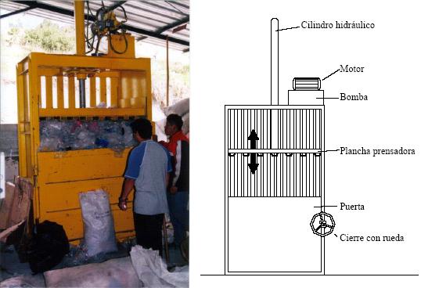
FIGURA 4.7. PRENSA HIDRAULICA

Por medio de la prensa se lograría compactar el papel, cartón, plásticos y envases metálicos. Para poder densificar el vidrio, se debería de triturar el mismo a través de un molino, pero como mencionamos en el capitulo anterior, este mercado esta muy deprimido, por lo que no se justificaría la inversión en la compra de esta maquinaria.

Pesaje

Este es un proceso más que todo de control y es muy importante para el manejo de registros dentro de la IRM. Los propósitos más importantes para el pesaje de los materiales son:
- Conocer los inventarios de materiales recuperados en la planta.
- Realizar un control de las cantidades vendidas junto con el comprador.

Se debe de pesar y registrar cada paca de material tal y como se lo vende al comprador. En la tabla 11 se muestra las condiciones en la que se pesa cada uno de los materiales recuperados.

Para este proceso no es necesario utilizar una balanza digital o computarizada. Se utilizará una balanza manual (romana) ya que es suficiente para el propósito que se la requiere. Debe de ser una balanza con capacidad de pesar hasta 1000 kg., ya que los bultos compactados en una prensa hidráulica tienen frecuentemente un peso que supera los 500 kg. En la figura 4.8 se muestra una balanza adecuada para el uso en una IRM.

TABLA 11
CONDICIONES DE PESAJE DE MATERIALES RECUPERADOS
Material | Condiciones de pesaje
Papel y cartón | Separado en fracciones, compactado y embalado, sin humedad o impurezas
Vidrio | Triturado y lavado, sin humedad o impurezas
Plástico | Separado en fracciones, compactado y embalado, sin humedad o impurezas
Metales | Separado en fracciones, compactado y embalado, sin humedad o impurezas

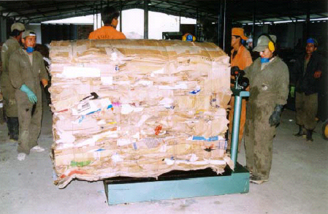
FIGURA 4.8. BALANZA UTILIZADA EN PESAJE
DE MATERIAL COMPACTADO
  - Balanceo de la línea de producción.

El balanceo de la línea de producción nos ayudará a determinar las cantidades de material que van a fluir dentro de nuestro proceso, y nos permitirá determinar las cantidades de materiales que se pueden recuperar. Cuando se trabaja en el diseño de una IRM, este proceso también se denomina Balance de masas.

Antes de realizar un balance de masas en cada uno de los pasos que se realizan dentro del proceso en la IRM, debemos de calcular el rendimiento del programa de reciclaje, mediante lo que comúnmente se denomina tasa de recuperación de materiales o tasa de reciclaje, que es el producto de tres factores, a saber:

Tasa de recuperación  de materiales | = |  | Factor de composición | * | Factor de recuperación | * | Factor de participación

donde:

Factor de composición | = | Fracción del componente de residuos en la totalidad de los residuos.
Factor de recuperación | = | Fracción de material recuperado mediante una operación básica o programa de reciclaje.
Factor de participación | = | Fracción de público que participa en un programa de reciclaje.

Los factores de composición se miden con los estudios de composición de los residuos de la zona (Ver figura 4.2). Como recién arrancamos en la operación de recuperación, trabajaremos con datos típicos sobre los factores de recuperación de los diferentes productos. En la tabla 12 se presentan los factores de recuperación de los materiales más frecuentemente recogidos.

TABLA 12
FACTORES DE RECUPERACION DE MATERIALES
RECICLADOS SEPARADOS EN ORIGEN
 | Porcentaje de recuperación %
Material | Rango | Estándar
Papeles mezclados | 40 a 60 | 50
Cartón | 25 a 40 | 30
Plásticos mezclados | 30 a 70 | 50
Vidrio | 50 a 80 | 65
Latas de hojalata | 70 a 85 | 80
Latas de aluminio | 85 a 95 | 90
Fuente: Gestión Integral de Residuos Sólidos, Tchobanoglous/Theisen/Vigil.

Como este es un proyecto nuevo sobre recuperación de materiales, se calculara la tasa de recuperación de reciclaje, teniendo en cuenta los valores más bajos dentro del rango de recuperación. Se comenzara a trabajar desde el punto más bajo de la curva de aprendizaje, y en lo posterior se buscará lograr los valores estándares de recuperación. Además según información dada por CERG, se espera una cobertura del 85% de la totalidad de la población de la cabecera cantonal, por lo que se tomara como factor de participación el 85% de la ciudadanía.

En la figura 4.2, se mostraban los datos de la composición de los residuos en la zona, incluyendo los que no van a ir a la IRM. En la tabla 13 se aplican los factores de recuperación detallados en tabla 12, a los porcentajes de composición de los residuos, para obtener la tasa teórica de recuperación de desechos dentro del sistema.

TABLA 13
COMPOSICION DE MATERIALES RECUPERABLES
Residuo | Factor de composiciónª | Factor de recuperación ^{b} | Tasa de recuperación
Orgánico | 66.0 | 0.0 | 0.0
Papel/cartón | 13.0 | 40.0 | 5.2
Plástico | 15.0 | 30.0 | 4.2
Vidrio | 2.0 | 50.0 | 1.0
Metal | 1.0 | 70.0 | 0.7
Desecho Residual | 3.0 | 0.0 | 0
Total | 100.0 |  | 11.4
ª Obtenido de la figura 4.2.
^{b} Obtenido de Tabla 8.

El resultado de la tabla 13, nos indica que un 11.4% de los residuos generados en la zona podrían ser recuperados si se implementa el sistema de recuperación de materiales; sin embargo, como se estima que se tenga un factor de participación del 85% de la población, se tiene finalmente que el 9.7% de los residuos sólidos generados en la zona serían recuperados por efecto de la implementación de las IRM. Esta información debemos de interpretarla, como que aumentaríamos en casi en un 10% la vida útil del relleno sanitario, por efecto de la desviación de los desechos, en caso de que se cumpla la tasa de recuperación calculada. Estas tasas que se han calculado, aplican para todo el sistema de reciclaje, el cual contempla la IRM mecanizada de Daule y las manuales de Palestina y Santa Lucia.

En el balanceo de la línea de producción nos enfocaremos especialmente a la IRM mecanizada que existirá en Daule, teniendo en cuenta que en cierta parte del proceso se reciben materiales clasificados de las otras instalaciones. El parámetro que nos permitirá iniciar el balance de la línea de producción es la tasa de entrada de materiales; esta tasa la calculamos a partir de la información relacionada con la generación de desechos la zona (ver Tabla 7), y teniendo en cuenta las horas de trabajo que se tendrán en la instalación. Dentro del balanceo de línea trabajaremos con la tonelada/hora, como unidad de medida. La tabla 14 nos muestra el cálculo de la tasa de entrada de materiales en cada una de las IRM que pertenecen al sistema de recuperación de materiales. La figura 4.9 nos muestra el balanceo de la línea dentro de la IRM.

TABLA 14
TASAS DE ENTRADA DE MATERIALES RECUPERABLES EN IRM
Población | Generación de desechos reciclables (Ton/dia) | Generación de desechos reciclables semanal (Ton) | Tasa de entrada de materiales a IRM (Ton/h)ª
Daule | 6.49 | 45.43 | 1.14
Santa Lucia | 1.42 | 9.95 | 0.25
Palestina | 1.45 | 10.18 | 0.25
ª Teniendo en cuenta una jornada laboral de cuarenta horas semanales.

  - Manipuleo y almacenamiento de los materiales.

Debido a que se manejan diversos residuos en la planta, se debe definir como vamos a realizar el movimiento de ellos dentro de la misma, así como los lugares de almacenamiento del producto durante el proceso hasta cuando este listo para la venta.

ENTRADA PROCESO SALIDA OBSERVACIONES
0.55 Ton/h
Acopio de Material Recuperado
0.55 Ton/h
Personal: 2 operadores.
MaterialFlujo de MaterialPapel/ Cartón0.25 Ton/hPlástico0.22 Ton/hVidrio0.05 Ton/hMetal0.03 Ton/h
0.47 Ton/h
Compactación de Material
0.47 Ton/h
Personal: 1 operador
MaterialFlujo de MaterialPapel/ Cartón0.25 Ton/hPlástico0.22 Ton/hLos otros materiales no se compactan.
Carros Manuales

1.14 Ton/h
1.14
Ton/h
Tolva de Recepción
Personal: 1 operador.
MaterialFlujo de MaterialPapel/ Cartón0.44 Ton/hPlástico0.50 Ton/hVidrio0.07 Ton/hMetal0.03 Ton/hVarios0.10 Ton/h

Banda transportadora
1.14 Ton/h
Banda de Reciclaje
0.38 Ton/h
Personal: 9 operadores.
MaterialFlujo de MaterialTasa de RecuperaciónPapel/ Cartón0.17 Ton/h40%Plástico0.15 Ton/h30%Vidrio0.03 Ton/h50%Metal0.02 Ton/h70%
0.47 Ton/h
0.47 Ton/h
Almacena-miento de material compactado
Personal: 1 operador
En este proceso se realiza el pesaje del material recuperado y se lo almacena en espera de la venta.
Carros Manuales
Carros Manuales

En esta parte del proceso se añaden al flujo, los materiales recuperados en las IRM de Palestina y Santa Lucia
Material | Flujo de Material
Papel/ Cartón | 0.08 Ton/h
Plástico | 0.06 Ton/h
Vidrio | 0.01 Ton/h
Metal | 0.01 Ton/h

FIGURA 4.9 BALANCEO DE LINEA DE PRODUCION DE INSTALACION DE RECUPERACION DE MATERIALES

Durante el manejo de los materiales dentro de la IRM, debemos de diferenciar dos situaciones: los residuos sin clasificar y los residuos una vez clasificados. Los residuos antes de ser clasificados se van a mover dentro de la planta a través de la banda de reciclaje, las cual es alimentada desde la tolva, por el personal que empuja el material a través de palas. Luego de pasar por la banda, el material que no sea recuperado ira a un contenedor que almacenara el material temporalmente hasta que el carro recolector lo transporte al relleno sanitario.

Por otra parte el material que ya es clasificado en la banda, debe ser ubicado en carritos manuales, que hará las veces de almacenaje temporal y de transporte interno de los materiales hasta ser llevados a la bodega. La figura 4.10 muestra el uso que se le da a lo carritos dentro de la planta. Estos carritos pueden ser metálicos o plásticos y se debe de tener en una cantidad proporcional a las fracciones de material que se decida recuperar. En la figura 4.11 se observa un ejemplo de un carro manual que puede ser utilizado para el movimiento de materiales dentro de la planta.

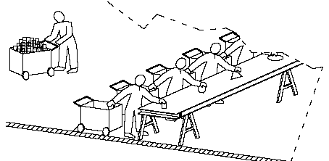
FIGURA 4.10. USO DE CARROS MANUALES DENTRO DE
INSTALACION DE RECUPERACION DE MATERIALES

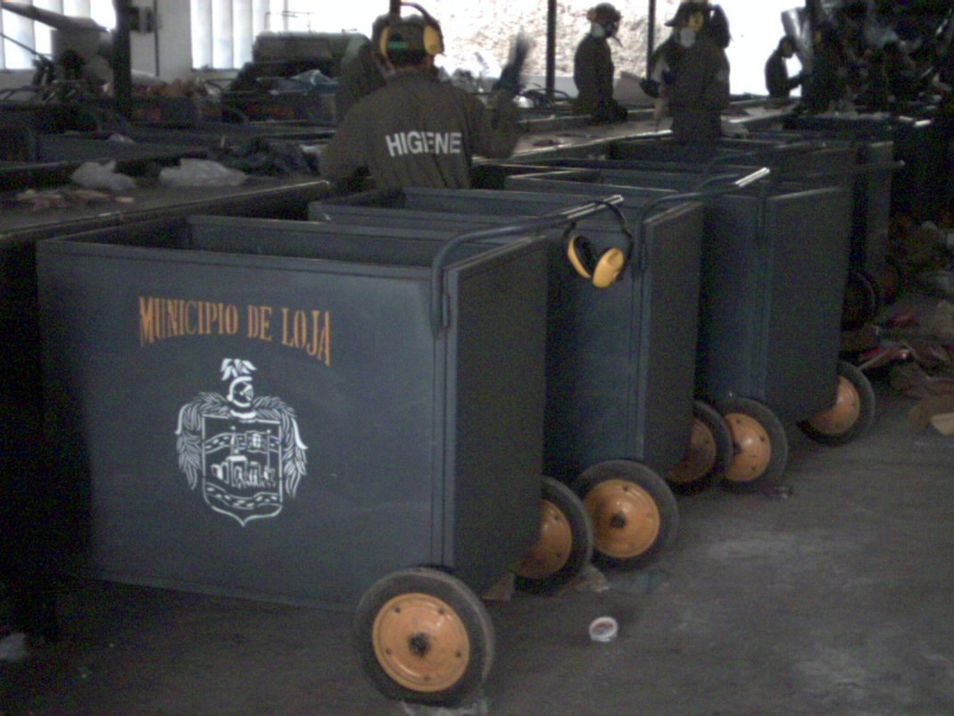
FIGURA 4.11. CARROS MANUALES PARA TRANSPORTE DE MATERIALES RECUPERADOS ANTES DE SER COMPACTADOS

Una vez que los materiales hayan sido seleccionados en la banda de reciclaje, se transportaran con los carritos manuales a un lugar de almacenamiento temporal, hasta lograr acumular la cantidad suficiente material para pasar al proceso de compactado en la prensa hidráulica. En esta bodega podemos almacenar el plástico, vidrio, papel y residuos metálicos no voluminosos en saquillos que pueden ser comprados o pueden ser recuperados dentro de los propios desechos. En cambio, los cartones se abren y se almacenan horizontalmente en el piso hasta ser compactados. Se puede delimitar con una correcta rotulación el área que se va a utilizar para almacenar un producto específico. En la figura 4.12 se muestra el almacenamiento de los materiales antes de su compactación.
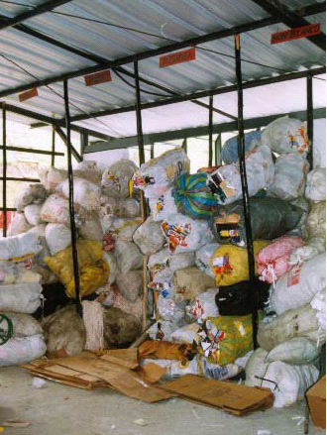
FIGURA 4.12. ALMACENAMIENTO DE MATERIALES
ANTES DE SU COMPACTACION
Hay materiales específicos que no son procesados después de ser clasificados y son vendidos enteros, como baterías, chatarra, ciertas botellas, entre otros, a las cuales hay que darle un área de bodega específico, para que no se confundan con los materiales a compactar.

Posterior a ser compactados, los materiales se almacenan ya listos para la venta. Se debe de definir el área de bodega dependiendo de la periodicidad en que se van a hacer los despachos, lo cual depende de la capacidad del transporte o de la negociación a la que se llegue con los compradores.

Se debe de tener muy en cuenta que los materiales una vez compactados, llegan a pesar entre 250 y 700 kilogramos, por lo cual se hace necesaria la utilización de alguna herramienta para el manipuleo. Para este propósito se utiliza un carro manual, de baja altura. Este carro se debe de diseñar para poder cargar el bulto directamente de la prensa hidráulica o de la balanza sobre el carro. En la figura 4.13 se observa el uso del carro manual, para transporte de los bultos de material compactado.

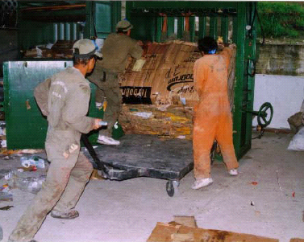
FIGURA 4.13. USO DE CARRO MANUAL PARA TRANSPORTE INTERNO DE BULTOS DE MATERIAL COMPACTADO.

Así como se tiene un área específica para material antes de ser compactado, se debe definir un área donde se almacena los bultos de material compactado que va a ser vendido. Hay que tener mayor atención con los bultos de cartón y papel, ya que los mismos se pueden dañar fácilmente si están expuestos a la humedad y son proclives a atraer ratas. Los bultos de plásticos compactados son menos propensos a las influencias climáticas y pueden ser guardados tanto dentro como fuera del galpón, aunque definitivamente seria mejor tenerlos en un lugar techado. La figura 4.14 nos da un ejemplo de cómo se puede almacenar los bultos de material una vez que se han compactado.

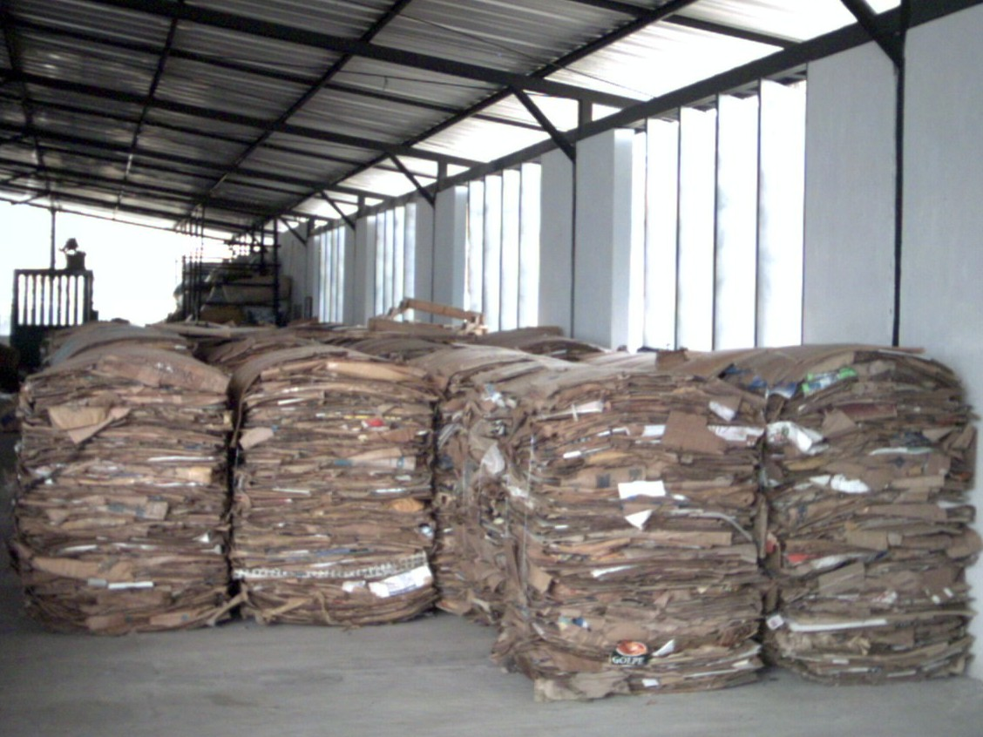
FIGURA 4.14. ALMACENAJE DE BULTOS DE MATERIAL COMPACTADO

Los carros que se utilizarán para el transporte interno del material compactado, también sirven para la carga del material dentro de los transportes, eso si, complementados con una rampa que ayudará a subir los bultos. En la figura 4.15 muestra un ejemplo de cómo se puede cargar bultos pesados de material compactado hacia una plataforma.
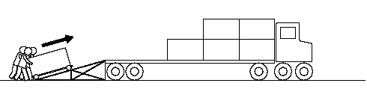
FIGURA 4.15. CARGA DE BULTOS DE MATERIAL
COMPACTADO CON CARRO MANUAL.
  - Trazado y diseño de las instalaciones físicas.

En esta sección, se busca dar la pauta, de cómo serían las instalaciones físicas de la IRM que se planea implementar. Se deben de identificar las diferentes áreas que existirán en la planta; las principales son:
- Recepción de desechos sólidos.
- Clasificación.
- Prensado.
- Pesaje.
- Almacenamiento de material recuperado.

Por otra parte, se busca identificar como sería el flujo de los materiales por los diferentes equipos de la planta a lo largo del proceso. En la figura 4.16, se muestra como serian las instalaciones de la IRM ubicada en Daule, y nos muestra el flujo de los materiales dentro de la misma.

  - Determinación de la estructura organizacional.

Debemos de tener claro, que este es un proyecto que se realiza a través de una institución privada (CERG), la cual gestiona los

FIGURA 4.16.TRAZADO DE IRM Y FLUJO DE LOS MATERIALES.
fondos para trabajar en conjunto con los municipios. Debido a que se resolvió trabajar con tres municipios, se decidió trabajar bajo la figura de la Mancomunidad, la cual es una figura jurídica permitida bajo la Ley de Descentralización de Estado y soportada en el articulo 229 de la Constitución; que se utiliza para promover y regular la organización de gobiernos seccionales en asociaciones con el propósito de mejorar la prestación de los servicios en beneficio de los usuarios de los mismos. En el Apéndice E, se muestra en convenio de constitución de la mancomunidad para la gestión de servicios entre los municipios de Daule, Santa Lucia y Palestina.

La formación de la mancomunidad se plasma en el aporte de capitales de los tres municipios, para la creación de una empresa de economía mixta, la cual se constituirá para la gestión común en la recolección, transporte, compostaje, reciclaje y disposición final de los desechos sólidos. En el Apéndice F, se presenta la minuta ante el notario para la constitución de la empresa de economía mixta.

Bajo los antecedentes indicados en el párrafo anterior, tenemos claro que el modelo organizativo que se utilice para la gestión de desechos sólidos, va a ser el de una compañía de economía mixta, en la cual estén representados los municipios, organizaciones sociales de la zona y la institución privada que planteo el proyecto (CERG). En la figura 4.17 se bosqueja como es el modelo organizativo para la gestión de la IRM.
Venta
Usuarios pagan tasa por recolección, recuperación y disposición de desechos sólidos.
Municipio:
Suministra a la IRM con desechos sólidos
Compañía de economía mixta:
Propiedad de terreno, infraestructura y equipos.
Clasificación de materiales recuperables.
Disposición de materiales no recuperables.
Operación y mantenimiento de la IRM.
Compañías recicladoras:
Compra de materiales reciclables
FIGURA 4.17 MODELO ORGANIZATIVO DE GESTION DE INSTALACION DE RECUPERACION DE MATERIALES

Esta empresa de economía mixta será encargada del manejo de los desechos sólidos de cada municipio, y efectuará las tareas de recolección de desechos, aseo de vía publica, recuperación de reciclables, compostaje y disposición final en el relleno sanitario.

La figura 4.18 nos muestra un organigrama de lo que seria la parte administrativa de la empresa de economía mixta.

El Gerente tendrá a cargo la coordinación de los dos Departamentos y la interrelación entre las demás entidades publicas existentes en cada uno de los cantones, con el fin de brindar un servicio óptimo. Manejará la parte financiera de la empresa y será el encargado de manejar los fondos provenientes de las tasas de aseo urbano que se recauden.

El área de Promoción y Educación Ambiental, tendrá como objetivo, implantar campañas educativas a la población, planes y programas de capacitación al personal responsable del servicio.

Gerente
Jefe de Operación y Mantenimiento
Jefe de Departamento de Promoción (Promotora Social)
Supervisor de Disposición Final
Secretaria
Mensajero
Supervisor de barrido y recolección
Supervisor de IRM y Compostaje
Operarios
Operarios
Operarios

FIGURA 4.18 ORGANIGRAMA DE COMPAÑÍA DE ECONOMÍA MIXTA

El jefe de Operación y Mantenimiento será el encargado de planear, controlar y supervisar los componentes de barrido, recolección, recuperación, compostaje y disposición final, también de manejar el personal y distribuir el trabajo, además estará a cargo de la bodega de insumos y de llevar control de los materiales que en este haya; que permitirán mantener un stock permanente de herramientas y repuestos, planificando una programación de adquisiciones y teniendo en cuenta la vida útil de equipos, de acuerdo a las especificaciones proporcionadas por los fabricantes de los equipos adquiridos. Será la persona encargada de coordinar entre las áreas de barrido y recolección; compostaje y recuperación; y disposición final (Relleno Sanitario).

Ya directamente enfocada en el área que desarrollamos el estudio, el Supervisor responsable del manejo de la IRM, será el encargado de contactos con compradores, controles de inventario de materiales vendidos, cumplimiento de aspectos de seguridad de trabajadores y asignación de labores al personal (debido a rotación de tareas).

La IRM va a ser manejada por 14 operarios, los cuales están detallados con las siguientes tareas:
- 1 operador de tolva de recepción.
- 9 operadores en banda de reciclaje.
- 2 operadores para manipuleo y almacenamiento de los materiales (Movimientos de carro, llenado de saquillos, movimiento de bulto compactados)
- 1 operador de prensa hidráulica.
- 1 operador de balanza. Esta misma persona será la encargada de llevar los registros sobre material recuperado.

  - Consideraciones de Seguridad Industrial, Salud y Control Ambiental.

Es muy importante tener en cuenta las consideraciones referentes a seguridad industrial al momento de plantear una IRM. Es necesario resaltar como en la actualidad estos aspectos han cobrado una singular importancia, por lo que se debe prestar una atención especial a su aplicación antes de proceder con los planes finales de una instalación propuesta.

Las Instalaciones de Recuperación de Materiales son ambientes potencialmente peligrosos de trabajo si no se toman las precauciones correctas durante el diseño y operación. Por el equipamiento y las transportadoras en movimiento que se utilizan en las IRM, se debe conceder una atención especial al flujo de materiales y a la participación de los trabajadores en cada paso del proceso. En la tabla 15 se resumen algunos de los aspectos mas importantes que hay que tener en cuenta en lo referente a salud ocupacional y seguridad industrial dentro de la IRM.

Inicialmente, debemos de enfocarnos en cumplir los requisitos exigidos por la legislación ambiental que rige al Ecuador, en lo referente a recuperación de basura; esta se encuentra detallada en el Reglamento para el Manejo de los Desechos Sólidos. Previo a su funcionamiento la instalación debe cumplir los siguientes requisitos:

- Se debe de obtener permisos del Ministerio de Ambiente para la instalación y funcionamiento de bodegas y plantas de recuperación de desechos sólidos, previo informe técnico del municipio local.
- La construcción de bodegas, centros de recolección y de plantas de recuperación de basuras deben cumplir las normas de planeación urbana vigentes.
- Participar activamente en campañas educativas para comunicar a la comunidad implicada, los procesos y ventajas de la reutilización y reciclaje de desechos sólidos.

Así mismo, la operación de bodegas y de plantas de recuperación de basuras deberá desarrollarse bajo las siguientes condiciones:
- Cumplir con las disposiciones de salud ocupacional, higiene y seguridad industrial, control de contaminación del aire, agua y suelo expedidas para el efecto.
- Mantener las instalaciones, fachada y acera, limpias de todo desecho sólido.
- Asegurar su aislamiento con el exterior, para eliminar problemas de estética, proliferación de vectores y de olores molestos.
- Realizar operaciones de carga, descarga y manejo de materiales recuperables, en el interior de sus instalaciones.
- Desinfectar y desodorizar con la frecuencia que garantice condiciones sanitarias.

Resultará muy importante evitar ubicar este tipo de instalaciones cercana a zonas residenciales, para minimizar el potencial impacto que tendría en la comunidad. En una IRM como la que se plantea,
TABLA 15
ASPECTOS DE SALUD OCUPACIONAL Y SEGURIDAD
INDUSTRIAL DENTRO DE UNA IRM
COMPONENTE | PROCESOS Y ASPECTOS DE  SEGURIDAD A OBSERVAR
Mecánico | Piezas giratorias de alta velocidad, ejes de transmisión y correas, ruidos de alta intensidad, vidrios rotos y objetos de metal afilados.
Eléctrico | Cables, interruptores y controles expuestos; carencia de tomas de tierra.
Arquitectónico | Rutas de vehículos y visibilidad, ergonomía de bandas transportadoras, iluminación, ventilación y drenaje
Operativo | Practicas de mantenimiento, entrenamiento de seguridad, equipamiento de seguridad y primeros auxilios
Materiales Peligrosos | Residuos peligrosos domésticos y de pequeños productores; peligros biológicos, como productos de sangre humana y organismos patógenos
Equipamiento de protección personal | Guantes a prueba de pinchazos e impermeables, zapatos de seguridad, uniformes (apropiado para el clima), protección ocular y protección contra ruidos.

los principales aspectos ambientales que se deben de tener en cuenta son los olores, polvo y el control de vectores; lo cual se podría controlar con una limpieza adecuada y periódica de las instalaciones y un almacenamiento correcto de materiales reciclables.

En lo relacionado a la seguridad de los empleados, debemos tener claro que existe la obligación de asegurar a los trabajadores, condiciones de trabajo que no presenten riegos para su salud o su vida, y que estén en concordancia con el Código de Trabajo de nuestro país; así mismo, los empleados están obligados a acatar las medidas de prevención, seguridad e higiene determinadas por la empresa.

Para el caso de la instalación que se plantea, como se utiliza separación manual de materiales residuales, se debe de tener mucho cuidado con la elección de los equipos de protección personal (EPP) que utilizarán los operarios que trabajen. Los EPP se deben de utilizar en función de los riesgos que se presenten en el lugar de trabajo, ya que los mismos deben de ayudar a eliminar o minimizar estos riegos. Los principales riesgos que se presentarían en una IRM son los siguientes:
- Inhalación de olores gases y partículas que pueden causar malestar y enfermedades.
- Cortaduras y pinchaduras con objetos corto punzantes.
- Contaminación de brazos, piernas o cuero cabelludo, debido a contacto con los desechos.

Identificados estos riesgos, podemos definir que los EPP necesarios para los operarios de la IRM, serian: mascarilla (del tipo adecuado), zapatos de seguridad, guantes, y un uniforme que consistiría en un overol (aunque debido a las condiciones climáticas, se podría utilizar simplemente un mandil) y una gorra. Es muy importante explicar y hacer comprender a los empleados sobre su utilidad y bienestar que se quiere alcanzar al utilizar estos equipos, para que de esta manera no vean su uso como una carga más a sus trabajos.

Un aspecto adicional a considerar como parte de la salud ocupacional es que, cuando se utilizan bandas para la selección de los materiales, es muy importante tener la altura adecuada y cumplir aspectos de ergonomía. De esta forma, los operarios deberán de evitar la carga de bultos muy pesado de material recuperado, para impedir que se presenten lesiones en la espalda o en otras partes del cuerpo por este razón. Este es uno de los motivos por los cuales se utilizan los carros manuales para transporte del material dentro de la planta, y de esta manera evitar en lo posible en manipuleo manual de cargas pesadas.

En lo referente a la seguridad de las instalaciones, hay que darse cuenta que estamos trabajando con materiales de fácil combustión, como el cartón y el papel, razón por la cual debemos de protegernos contra el fuego. Por este motivo se debe de tener instalados extintores de polvo ABC que protejan contra este tipo de riesgo, preparar al personal para su correcto uso; además que ellos tengan claro las rutas de escape para cualquier eventualidad que se presente dentro de la planta.

Por otra parte, hay que tener muy claro los riesgos a la salud que se pueden presentar por el manejo de desechos sólidos, especialmente para los trabajadores que manipularían directamente los mismos.

Los desechos sólidos pueden contener agentes patógenos, que originan diversidad de enfermedades, entre las cuales las más importantes son: poliovirus, hepatitis A, hepatitis B, diarrea, tifoidea, disentería, entre otras. Para que una persona este en riesgo por los patógenos presentes en los residuos sólidos, deben de darse tres condiciones, que son:
- Debe haber una dosis infecciosa del agente patógeno.
- Debe haber una ruta de transmisión de los patógenos a las personas, por ejemplo, aerosoles, vías fecales, contacto manos a boca, etc.
- La persona no debe ser inmune al agente patógeno.

De las tres condiciones mencionadas, la primera es la más difícil de controlar, ya que esta implica la generación misma del desecho en la fuente. Debido a esto, nos debemos enfocar en controlar las otras dos condiciones. En lo referente a la ruta de transmisión, estas son: inhalación, percutánea e ingestión; las mismas se pueden evitar con una buena higiene y hábitos alimenticios. En caso de tener un almacenamiento inadecuado de los residuos, este sirve de alimento para bichos, moscas, cucarachas, roedores, aves, entre otros, los cuales pueden actuar como portadores pasivos en la transmisión de enfermedades. Por este motivo se debe de tener un estricto control sobre estos potenciales portadores de enfermedades, para evitar que los mismos las propaguen no solo a los trabajadores sino a las comunidades que habitan a los alrededores.

La tercera condición de riesgo por los agentes patógenos se la debe de controlar a través de la vacunación del personal que esta potencialmente expuesto a estos agentes. A raíz de este punto es importante, el control médico que se le debe de realizar a los empleados periódicamente y las vacunaciones respectivas, que se realizarían según las recomendaciones de los médicos.

La legislación local exige que todo lugar de trabajo deba de tener un botiquín con los medicamentos indispensables para la atención inmediata de los trabajadores en caso emergencia por accidentes de trabajo o enfermedad común repentina. Pero este botiquín debe de ir complementado con los conocimientos del personal sobre primeros auxilios, ya que, de que servirían los medicamentos, si no hay quien lo pueda administrar.

Adicional a los puntos anteriormente mencionados, es recomendable realizar capacitación periódica al personal de la IRM, que se enfoque en distintos aspectos de prevención de riesgos a la salud, poniendo mayor énfasis en:
- Control de vectores presentes,
- Posibles enfermedades que se pueden presentar y como evitarlas,
- Normas básicas para prevenir accidentes,
- Importancia sobre el uso de equipos de protección personal,
- Extinción de incendios,
- Identificación de residuos potencialmente peligrosos,
- entre otros.

Manual McGraw-Hill de Reciclaje.
Se utiliza este término en varias referencias bibliográficas como el Manual McGraw-Hill de Reciclaje y Gestión Integral de Residuos Sólidos, Tchobanoglous/Theisen/Vigil; para diferenciar estas instalaciones, de plantas donde se realiza propiamente el reciclaje.
Los valores mostrados dentro de los diferentes parámetro de diseños que se mencionan, se han recopilado de las siguientes referencias bibliográficas: - Gestión Integral de Residuos Sólidos, Tchobanoglous/Theisen/Vigil, - El Reciclaje, Eva Röben
Gestión Integral de Residuos Sólidos, Tchobanoglous/Theisen/Vigil
Este articulo dice: “Las Provincias, Cantones y Parroquias se podrán asociar para su desarrollo económico y social y para el manejo de los recursos naturales”
Acuerdo Ministerial No. 14630. RO/ 991 de 3 de Agosto de 1992.
Capitulo V, Art. 416
Código de Trabajo. Art. 436.

